旗政协到农科局开展政协提案督办工作

9月6日上午，旗政协副主席斯日古楞一行到我局开展政协提案督办工作。我局领导班子成员，局属相关股室、二级单位参加会议。
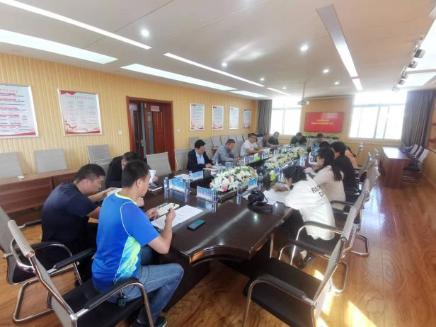 | 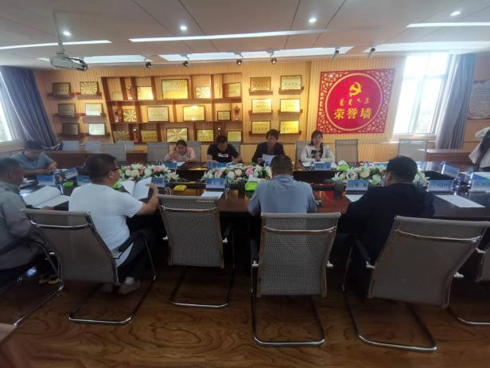
会上，副局长陈建民代表农科局就提案办理情况进行汇报，大家各抒己见，畅所欲言，提出了工作中存在的问题和困难，并对解决方案进行深入探讨。此次督办围绕农牧民合作社、生猪屠宰场、现在化养殖产业发展、农企利益连接机制等问题进行评估。
旗政协副主席斯日古楞指出，近年来，委员们主动出击，积极履职，聚焦我旗农牧业高质量发展提出了很多的意见建议，旗农牧科技局提案办理工作成效显著，获得“提案承办先进单位”，希望旗农牧科技局的同仁们再接再厉，及时部署提案办理工作，狠抓落实，切实把提案办出实效，助推全旗农牧业领域高质量发展。
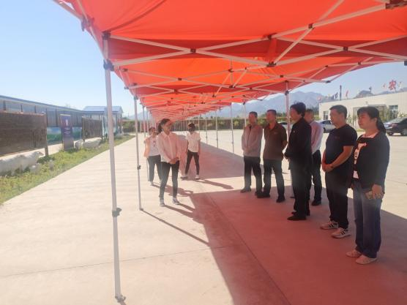 | 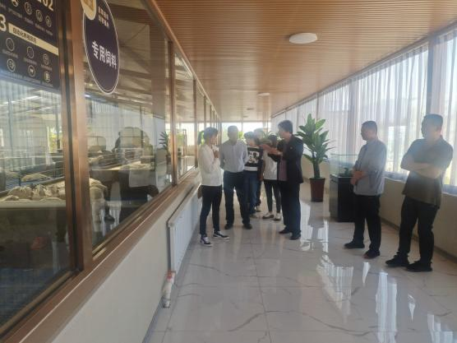

下午，我局相关领导同旗政协领导和部分政协委员深入到金草原公司、麦后复种种植园区、嵘达食品公司、银喜农机专业合作社进行参观调研。
在调研结束之际，旗政协领导指出，我局应继续深入了解农牧业领域的基本情况，把握好下一步工作的开展思路。同时，持续加强农牧业领域技术服务，推进农牧业产业项目建设。

